San Salvador, 4/10/2024.
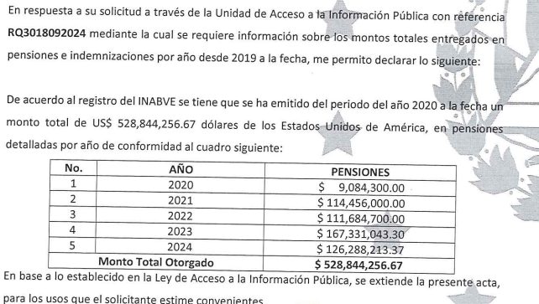
ACTA DE INFORMACIÓN

Este documento consta de Captura de Pantalla, del Acta de información no se coloca el acta completa por contener datos confidenciales y por lo que se realiza de esta forma Una publicación de una parte o un extracto del acta, omitiendo así los datos confidenciales. basados en el art. 30 y 24 de la LAIP.

